Министерство образования и науки Российской Федерации Федеральное агентство по образованию Федеральное государственное бюджетное образовательное учреждение высшего образования «Вятский государственный университет»

Факультет автоматики и вычислительной техники

Кафедра электронных вычислительных машин

Лабораторная работа №1

по курсу «Математическая логика и теория алгоритмов»

**«Машина Поста»**

Выполнил студент группы ИВТ-11______________/Птахова А.М/

Проверил ________________________________/ Крутиков А.К./

Киров 2021

**Цель лабораторной работы**: изучить машину Поста и освоить способы разработки программ для нее.

**Задание**: На ленте машины записано число. Скопировать его два раза.

**Словесный алгоритм решения поставленной задачи**

1. Стираем метку
2. Идем вправо до пробела
3. Делаем отступ от предыдущего числа
4. Ставим метку
5. Возвращаемся влево до пробела
6. Устанавливаем метку обратно
7. Делаем действия 1-6 с каждой цифрой числа

**Описание программы машины Поста для решения поставленной задачи**.

1. Стереть метку.
2. Идем вправо до пробела.
3. Шаг вправо.
4. Идем вправо, пока не найдем пробел.
5. Ставим метку.
6. Возвращаемся левее копии.
7. Идем до пробела.
8. Ставим метку.
9. Идем вправо.
10. Если пробел, то на этап два, иначе - в начало цикла.
11. Шаг вправо.
12. Стереть метку.
13. Идем вправо, пока не найдем пробел.
14. Ставим метку.
15. Повторить все действия 1-14 2 раз
16. Конец программы

**Листинг программы машины Поста**

1. e
2. r
3. j 2 4
4. r
5. j 4 6
6. p
7. l
8. j 7 9
9. l
10. j 9 11
11. p
12. r
13. j 1 14
14. r
15. e
16. r
17. j 16 18
18. p
19. l
20. j 19 21
21. r
22. e
23. r
24. j 23 25
25. r
26. j 25 27
27. p
28. l
29. j 28 30
30. l
31. j 30 32
32. p
33. r
34. j 22 35
35. r
36. e
37. r
38. j 37 39
39. p
40. l
41. j 40 42
42. r
43. s

**Диаграмму Поста для разработанной программы**

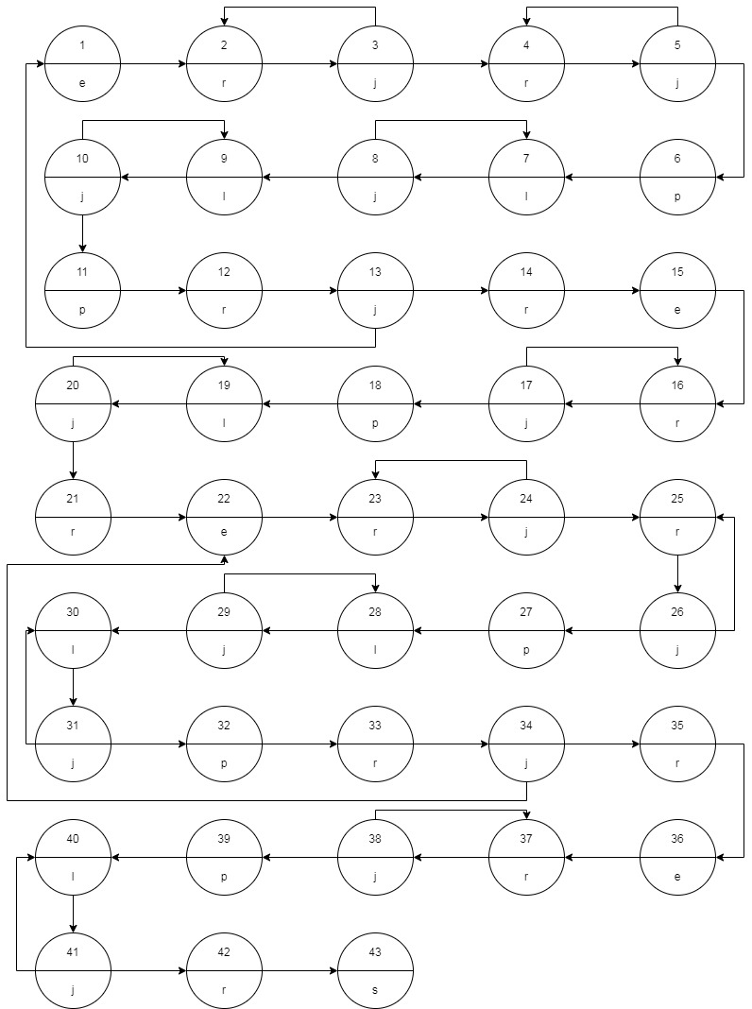

**Экранные формы, подтверждающие корректность программы**

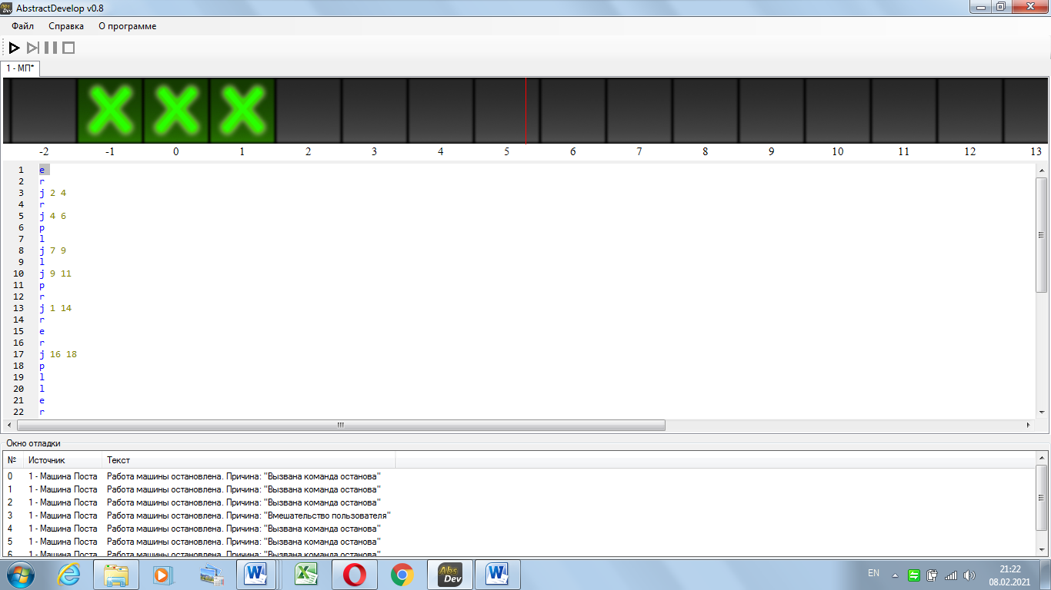

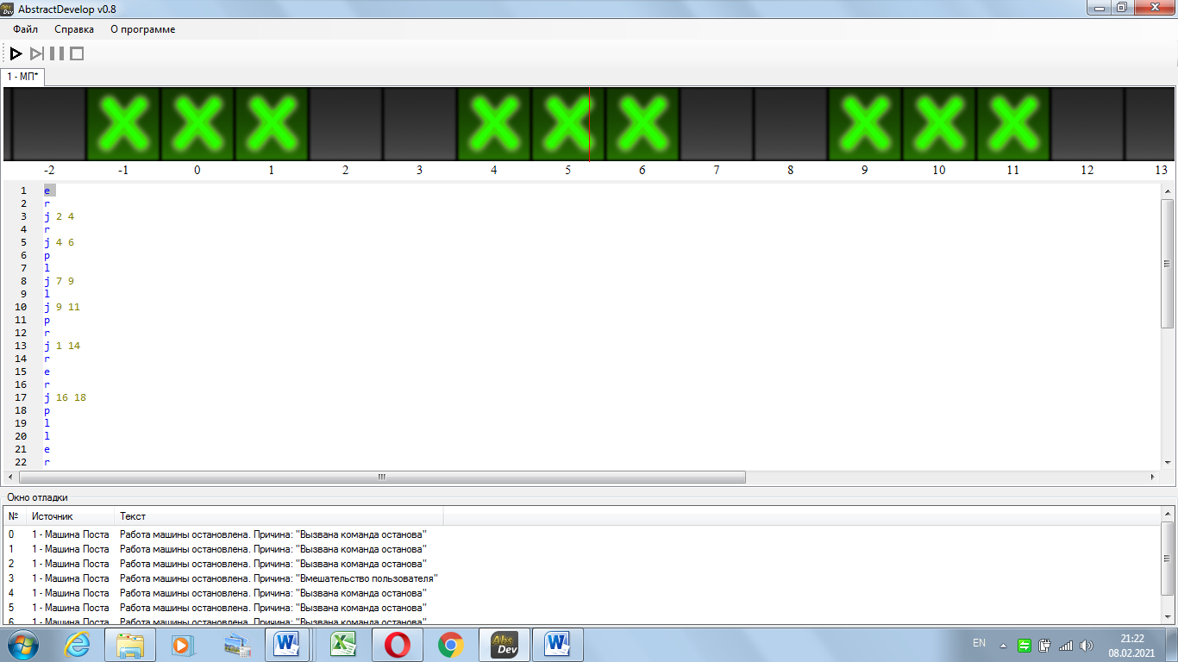

**Вывод:**

Данная программа позволяет копировать число, записанное на машине Поста, 2 раза. Для её написания требовалось

1. Изучить машину Поста
2. Освоить способы разработки программ для машины Поста

Для отражения программы на алгебраической системе потребовались знания о представлении чисел на ленте, о работе каретки, о составлении алгоритма для решения задачи и о ошибках, которые могут возникать в ходе выполнения программы.

Правильное написание программы требует собрать, проанализировать и обобщить знания про использование машины Поста и про способы разработки программ для неё, что привело к результату.

В целом, эта программа выполняет своё предназначение: копирует число 2 раза. Программу можно считать многофункциональной, так как она может копировать любые числа. Для этого достаточно изменить число, записанное на ленте машины. Кроме того, данную программу можно использовать, как прикладную для решения других задач.